OBS! Ta bort denna text och instruktionerna nedan innan dokumentet skickas in.
Saker att tänka på innan du skickar in synpunkter, förfrågningar och klagomål gällande FSC regelverket:
- Mycket viktig att beställa hem¹ och granska avverkningsanmälan från Skogsstyrelsen innan du skickar iväg något.
- Den svenska FSC standardens krav (exempelvis indikator 6.4.3) kan endast användas om markägaren är FSC certifierad. Du måste därför ta reda på om markägaren är FSC certifierad innan du skickar in ett sådant klagomål².
- För att skicka klagomål gällande bristfällig hänsyn till rödlistade arter (indikator 6.4.3) måste man först granska om det finns någon hänsyn planerad till arterna i avverkningsanmälan.
- Om du inte har granskat om hänsyn planeras till arterna i avverkningsanmälan kan du möjligen skicka in dokumentet som en synpunkt eller förfrågan. Om du skickar in som förfrågan kan du till skillnad från en synpunkt förvänta dig ett svar.
- Klagomål mot FSC skogsbruksstandarden ska i ett första skede framföras till certifikatsinnehavaren, tex ett skogsbolag. Många (främst mindre) skogsägare är medlemmar i gruppcertifikat³ och då ska klagomålet framföras till gruppcertifikatet.
- Om ett ombud (tex Norra skog eller Mellanskog) avverkningsanmäler en skog med naturvärden motsvarande nyckelbiotops kvalitet men markägaren inte är FSC certifierad, bör du skicka in ett FSC kontrollerat virke klagomål. Då ska klagomålet skickas till ombudsföretaget.
¹ Maila till skogsstyrelsen@skogsstyrelsen.se
² Hör av dig till FSC kansliet eller isak.lodin@wwf.se om du vill ha hjälp.
³ https://se.fsc.org/se-sv/hitta/grupper-for-skogsbrukscertifiering
OBS! Ta bort denna text och instruktionerna ovan innan dokumentet skickas in.

Inledande FSC- /PEFC-klagomål – information om höga naturvärden och fridlysta arter i avverkningsanmälan A 6052-2024 i Gotlands kommun
Detta klagomål behandlar höga naturvärden i avverkningsanmälan A 6052-2024 i Gotlands kommun som inkom 2024-02-14 och omfattar 10,3 ha.
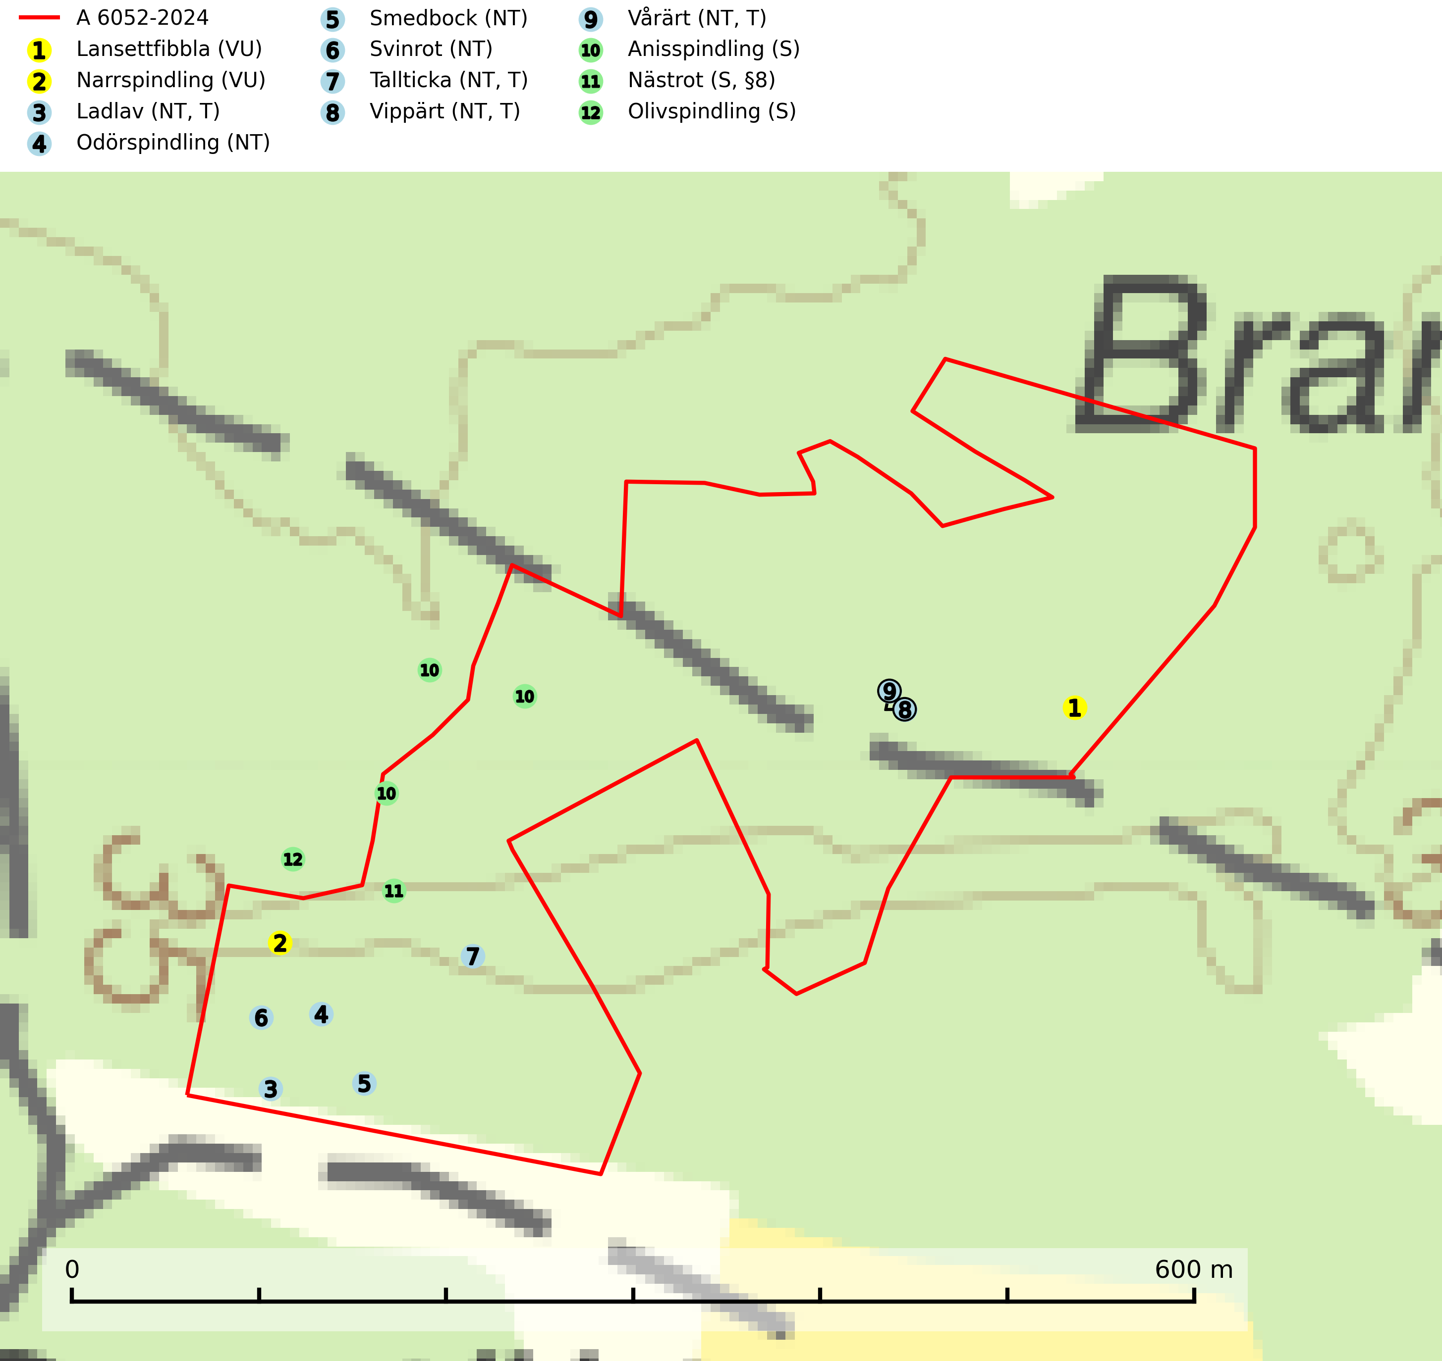
Figur 1. Fyndplatser för naturvårdsarter i och inom 23 meter från avverkningsanmälan. Markörer utan svart kant är placerade på fyndplatsen. Markörer med svart kant är placerade vid sidan av fyndplatsen har ett svart streck som visar fyndplatsens exakta position. Kartans mittpunktskoordinat är N 6420003, E 718427 i SWEREF 99 TM.
I och inom 23 meter från avverkningsanmälan finns fynd av 12 naturvårdsarter, varav 9 är rödlistade, 1 är fridlyst, 4 är typiska (T) och 3 är signalarter (S): lansettfibbla (VU), narrspindling (VU), ladlav (NT, T), odörspindling (NT), smedbock (NT), svinrot (NT), tallticka (NT, T), vippärt (NT, T), vårärt (NT, T), anisspindling (S), nästrot (S, §8) och olivspindling (S). Se Figur 1.
Nedan presenteras relevanta utdrag ur standarderna för FSC, Chain of Custody, Controlled Wood och PEFC.
Vi förväntar oss att ni återkommer med ett skriftligt svar på vårt klagomål och även beskriver vilka korrigerande åtgärder ni satt in för att rätta till identifierade brister i er efterlevnad av den svenska FSC standarden.

Naturvårdsarter och fridlysta arter
Nedan följer beskrivningar av de naturvårdsarter och fridlysta arter som har sina livsmiljöer och växtplatser i den avverkningsanmälda skogen. De påträffade naturvårdsarterna är ett tydligt kvitto på att det rör sig om en skog med höga naturvärden.
Narrspindling (VU) bildar mykorrhiza med tall på kalkrik mark i luckig kalktallskog. Den är placerad högst upp i Skogsstyrelsens värdepyramid för bedömning av skog med höga naturvärden och är i Norden bara känd från ett fåtal lokaler på Gotland. Arten är mycket sårbar genom sin fåtaliga förekomst och bedöms ha minskat och fortsätter att minska, huvudsakligen p.g.a. slutavverkningar av äldre barrskog (SLU Artdatabanken, 2024; Nitare & Skogsstyrelsen, 2019).
Ladlav (NT) växer på gammal torr och hård kärnved i exponerade lägen. Naturliga växtplatser är torrakor, högstubbar och döda grenar av levande tallar på myrar, vid sjöar och kuster samt i berg- och rasbranter. Miljön nyskapas i begränsad omfattning. Ladlav hotas av att gammal, torr och exponerad kärnved försvinner genom avverkningar. Igenväxning och förtätning av brandpräglade skogar är också ett hot. I jordbrukslandskapet är målning och restaurering av gamla ängslador, staket m.m. är ett stort hot mot lavens förekomst. Ladlav är typisk art för 9010 Taiga (SLU Artdatabanken, 2024).
Odörspindling (NT) bildar mykorrhiza med gran och tall i örtrik kalkbarrskog. Den uppträder huvudsakligen i äldre barrskogar så kallade ”bondeskogar” med en lång trädkontinuitet. Minskningstakten uppgår till 15 % inom 50 år och bedöms vara nära gränsvärdet för Sårbar (VU). (A2c+3c+4c). Virkesrika, äldre barrskogar med hög bonitet, på bättre jordar är en bristvara i befintliga, skyddade områden i Sverige och fler örtrika barrskogar med trädkontinuitet måste skyddas i större utsträckning än vad som tidigare gjorts. Områden med odörspindling bör inte gallras eller plockhuggas om inte huggningen efterföljs av skogsbete (SLU Artdatabanken, 2024).
Smedbock (NT) är en skalbagge vars larvutveckling sker i solexponerad död ved av grövre dimensioner i torrträd, stubbar och lågor av barrträd, främst tall, undantagsvis gran. Flyghålen är upp till 15 mm breda med ojämn form och fransiga kanter. Fullbildade individer påträffas främst juli-augusti på lämplig ved, de är främst skymnings- och nattaktiva och dras till ljus. Arten hotas främst av slutavverkning av äldre tallskogar, men även av alltmer slutna och skuggiga skogsmiljöer till följd av igenväxning. Den viktigaste åtgärden är att bibehålla eller skapa glesa tallskogsmiljöer med gott om grov tallved. Inom brukad skog är det viktigt att lämna mer grov tallved, exempelvis i form av högstubbar, torrträd och lågor. Inom skyddade skogar är det gynnsamt med naturvårdsbränningar (SLU Artdatabanken, 2025).
Tallticka (NT) uppträder först på tallar som är 100–150 år gamla men är vanligast på träd som är runt 150–200 år eller äldre. I skogslandskapet är den främst knuten till tallnaturskogar och restbiotoper med biologiskt gamla träd och signalerar vanligtvis skyddsvärda tallbestånd med höga naturvärden. Tallticka är typisk art för 9010 Taiga och 9060 Åsbarrskog (SLU Artdatabanken, 2023; Nitare & Skogsstyrelsen, 2019).
Vippärt (NT) är en kalkgynnad, värmeälskande växt som påträffas i olika ljusöppna rika ädellövskogar och lundar. Ofta växer den i bryn och sydvända sluttningar, gärna på blockrika marker och visar på skydddsvärda skogsmiljöer med långvarig kontinuitet, såväl i rika ädellövskogar som kalkbarrskogar. På blad av främst gökärt men även på vippärt kan den rödlistade fjärilen snedsträckad gökärtsmal (NT) påträffas. Fjärilens larver gör stora, undersidiga blåsminor i bladen av värdväxten. Bladen buktar därmed starkt och är marmorerade på ovansidan, medan minans undersida är silvervit. Fjärilens kokong är ockragul och fäst vid något föremål på marken. Vippärt är typisk art för 9060 Åsbarrskog och 1610 Åsöar i Östersjön (Nitare & Skogsstyrelsen, 2019; SLU Artdatabanken, 2026).
Vårärt (NT) är en kalkgynnad mullväxt som är knuten till rik lundartad vegetation och har sin huvudsakliga förekomst i sydliga kalklövskogar, lövängen och hässlen. Den har även viktiga förekomster av reliktkaraktär i örtrika kalkgranskogar på frisk eller något fuktig mark i mellersta Sverige. Vårärt är en extra betydelsefull signalart i boreala och boreonemorala kalkgranskogar, då dessa förekomster nu är starkt fragmenterade och troligen visar på en flertusenårig ekologisk kontinuitet där spridning och etablering kan ha skett under postglaciala värmetiden. Arten tål inte dagens storskaliga skogsbruksmetoder och den kommer in på rödlistan för första gången 2025 till följd av en kraftig minskning (>50%) i Riksskogstaxeringens data. Vårärt är typisk art för 9050 Näringsrik granskog, 9020 Nordlig ädellövskog, 9160 Näringsrik ekskog och 9180 Ädellövskog i branter (Nitare & Skogsstyrelsen, 2019; SLU Artdatabanken, 2026).
Olivspindling växer uteslutande på näringsrik och kalkhaltig skogsmark där den huvudsakligen bildar mykorrhiza med gran och tall. Svampen är en typisk representant för kalkgranskogens särpräglade och rika svampflora. Kalavverkning är ett hot mot arten, eftersom den sannolikt kräver lång kontinuitet av äldre träd. Populationerna i landet bedöms därför minska beroende på slutavverkning av äldre barrskog på kalkhaltig mark (SLU Artdatabanken, 2024; Nitare & Skogsstyrelsen, 2019).

Certifiering

Ur FSC-standarden
PRINCIP 1: LAGEFTERLEVNAD: Certifikatsinnehavaren ska följa alla tillämpliga lagar, förordningar och nationellt ratificerade internationella avtal, konventioner och överenskommelser.
1.3.1 Tillämpliga lagar och föreskrifter för brukandet av skogen följs.
- Kommentar: I den avverkningsanmälda skogen har fridlysta arter sina livsmiljöer och växtplatser. Att skada de fridlysta arternas livsmiljöer, växtplatser eller ekologiska funktion är inte tillåtet enligt artskyddsförordningen.
6.4 Certifikatsinnehavaren ska skydda sällsynta arter och hotade arter samt deras livsmiljöer inom skogsbruksenheten. Det ska ske genom avsättningar, andra skyddade områden och genom att skapa konnektivitet och/eller genom andra direkta åtgärder som gynnar dessa arters överlevnad och livskraft. Åtgärderna ska stå i förhållande till brukandets skala, intensitet och risk, samt till sällsynta och hotade arters bevarandestatus och ekologiska krav. Certifikatsinnehavaren ska beakta den geografiska spridningen och ekologiska krav hos sällsynta och hotade arter utanför skogsbruksenhetens gränser när beslut om åtgärder inom skogsbruksenheten ska fattas.
6.4.3 Bevarandeåtgärder genomförs för de kända förekomster av rödlistade arter som påverkas av skogsbruk.
- Kommentar: I det avverkningsanmälda skogsområdet har 12 naturvårdsarter varav 9 rödlistade arter sina livsmiljöer och växtplatser.

Ur Chain of Custody Certification (FSC-STD-40-004 ver 3.0)
1.3 The organization shall commit to the FSC values as defined in FSC-POL-01-004 Policy for the Association of Organizations with FSC.

Ur FSC:s policy för associerade organisationer (FSC-POL-01-004)
Som “Chain of Custody”-certifierad organisation är skogsbolaget bunden av de fastställda reglerna i Del 1 Punkt 1 c) i Policy för organisationer associerade med FSC (FSC-POL-01-004 V2-0 EN + SVE version 2012-03-02):
- De organisationer FSC kan acceptera association med får inte direkt eller indirekt ha några kopplingar till nedanstående, oacceptabla aktiviteter:
a) Olaglig skogsavverkning och handel med olagligt avverkat virke eller skogsprodukter
...
c) Skogsbruk som förstör höga naturvärden
d) Betydande omvandling av skog till plantager eller annan, icke skoglig, markanvändning
- Kommentar: Avverkning av skog med höga naturvärden samt skada på fridlysta arter strider både mot FSC Controlled Wood-standarden och FSC:s policy for associerade organisationer.

Ur FSC Controlled Wood (FSC-STD-40-005)
Virke som inte accepteras i FSC-märkta produkter (oacceptabelt ursprung) enligt FSC Controlled Wood (FSC-STD-40-005):
- Illegalt avverkat virke.
- ...
- Virke från avverkningar som hotar höga naturvärden.
- Virke från skog som konverteras till plantager eller icke-skogligt bruk.
- Kommentar: Avverkning av skog med höga naturvärden samt skada på fridlysta arter strider både mot FSC Controlled Wood-standarden och FSC:s policy for associerade organisationer.

Ur PEFC-standarden gällande lagefterlevnad
PEFC-standarden förutsätter att tillämplig svensk lagstiftning följs. Det är utsedd tillsynsmyndighet som ansvarar för tillsyn av lagens efterlevnad. PEFC-standarden återger innehållet i vissa certifieringskritiska lag- och föreskriftskrav vilka ska ingå i granskning av PEFC-systemets efterlevnad.
- Kommentar: I den avverkningsanmälda skogen har fridlysta arter sina livsmiljöer och växtplatser. Att skada de fridlysta arternas livsmiljöer, växtplatser eller ekologiska funktion är inte tillåtet enligt artskyddsförordningen

